http://www.hoemannendenken.nl/wp-content/uploads/sites/2/2014/01/italiaanse_vlag.jpghttp://www.oekraineheefthulpnodig.nl/Foto/oekraine.jpg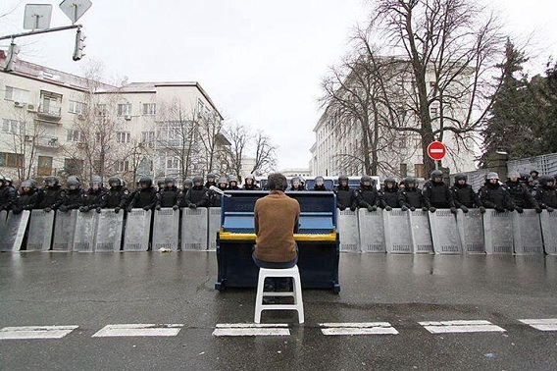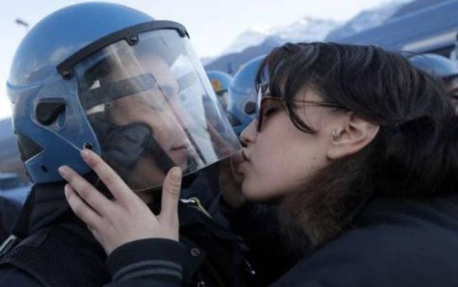Foto: Andriy Meakovsky

Foto: AFP

http://aimore.org/flag/Egypt.jpghttp://www.oekraineheefthulpnodig.nl/Foto/oekraine.jpg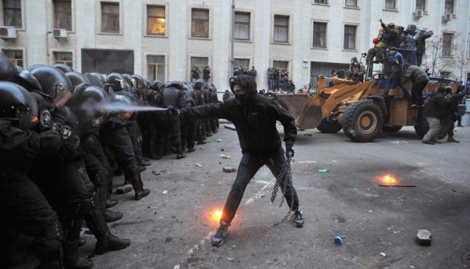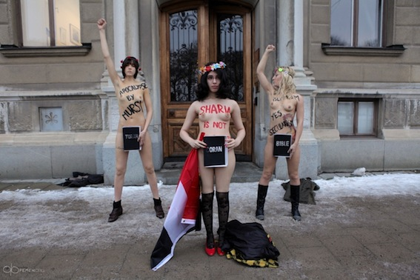Foto Femen

Foto: Geya Savilov/AFP/Getty

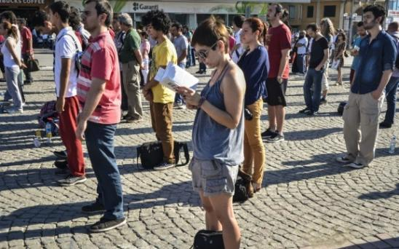http://www.interglobetravel.nl/i1519553-8.jpghttp://www.cembassyexpress.nl/images/users/3513/-..-documenten-3aapril2010-turkije_1.jpg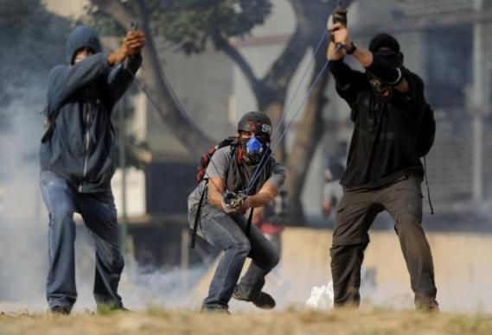Foto: Baris Karadeniz

Foto: AFP

http://www.interglobetravel.nl/i1519553-8.jpghttp://aimore.org/flag/Egypt.jpg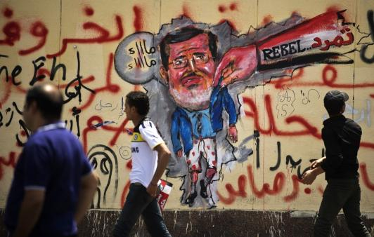Foto: Reuters

Foto: Gianluigi Guercia/AFP/Getty Images

http://www.geschiedenis.nl/art/uploads/vlaggen/vlag/700px-Flag_of_Syria.pnghttp://www.interglobetravel.nl/i1519553-8.jpgFoto: Ariana Cubillos/A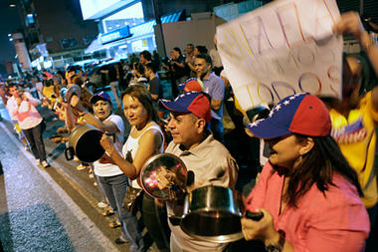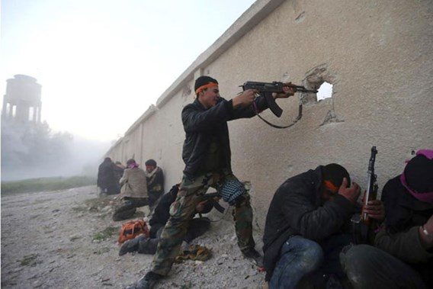P

Foto: RTR

http://www.interglobetravel.nl/i1519553-8.jpg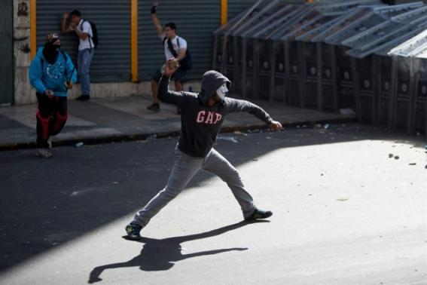http://waarzittenwenu.files.wordpress.com/2012/03/thailand-vlag.jpg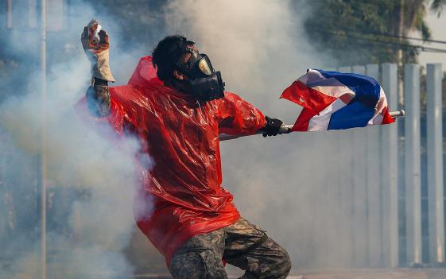Foto: Alejandro Cegarra/AP

Foto: Athit Perawongmetha/Reuters